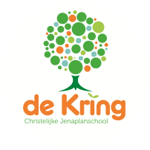

Nieuwsbrief nr.2.
Schooljaar 2021-2022.

Vrijdag, 9 september 2022.
Trotse ouders.
Op 14 augustus 2022 werd Lio Joe geboren. Hij is het zoontje van Claire en Martijn. Claire is al vele jaren onze onderwijsassistent op de Sparrenlaan. Lio woog bij geboorte 3380 gram en was 49 cm. Het gaat goed met Lio, Claire en Martijn. Wij feliciteren ze met dit nieuwe leven in hun midden. ‘Trotse ouders’ stond er op het kaartje dat ze stuurden. Voorlopig is Claire nog thuis. In november verwachten we haar weer op school.
Wiegelied voor een pasgeboren kind.
Kom maar, kleine, kom maar schat,
want de wereld komt er aan:
bommen, kogels, bullenpezen
maar je hoeft niet bang te wezen,
mama gaat wel voor je staan,
laat maar kleine, laat maar gaan…

Kom maar, kleine, kom maar schat,
ook al voelt het nog zo kil,
veel te koud om mee te leven,
maar ik zal je warmte geven,
papa weet wel wat jij wil,
Stil maar, kleine, stil maar, stil…

Kom maar, kleine, kom maar schat,
in een wereld die maar doet:
vechten, liegen en bedriegen,
maar ik zal je welkom wiegen,
mama, papa, maakt het goed,
zoet maar, kleine, zoet maar, zoet…

Startborrel.
Dank dat u er was! Als team hebben wij genoten van de start van het schooljaar met u in de hal op de Akkerweg en op het plein van de Sparrenlaan. Fijn dat we samen met elkaar zo’n mooie start hebben gemaakt.

Ziektevervangingen.
Deze week kregen we al direct te maken met een behoorlijke uitval van teamleden en de bijbehorende vervangingen. Karin (stamgroep 3-4C Akkerweg) en Birgit (stamgroep 1-2C Akkerweg) vielen uit vanwege corona. Marianne (stamgroep 7-8B Sparrenlaan) en Liselotte (stamgroep 1-2B Sparrenlaan) waren eveneens ziek thuis. Dankzij Steef, Esther, Jenske, Gerda, Sarwi en Pien konden we alle groepen op school houden. Karin en Marianne zijn inmiddels weer gestart. Birgit verwachten we volgende week ook weer terug.
Coronabeleid.
Gewijzigd beleid.
We dachten even dat we er vanaf waren, maar zoals u al hiervoor al las is corona nog steeds onder ons. Ook in de groepen duiken zo nu en dan besmettingen op. Om goed voorbereid te zijn in de komende maanden hebben we ons Draaiboek en Actieplan Corona aangepast. De overheid heeft vier scenario’s ontwikkeld waarbinnen ze per scenario specifieke maatregelen afkondigen. Uitgangspunt daarbij is dat de scholen zo lang mogelijk open blijven. Zodra de overheid besluit van scenario te veranderen, kijken wij of de schoolsituatie vergelijkbaar is. Wij passen dan maatregelen aan die we in ons draaiboek hebben staan. Is onze situatie anders, dan mogen we uit de pas lopen en niet meegaan met het scenario van de overheid. Die vrijheid betekent meer maatwerk voor ons op school.
Communicatie.
Wij communiceren actief met u over corona en(veranderende) situaties op beide locaties en informeren ouders van alle stamgroepen over besmettingen in de groep. Dat geldt ook voor verandering van een fase door de overheid ende aanpassingen die wij op schoolniveau doen.
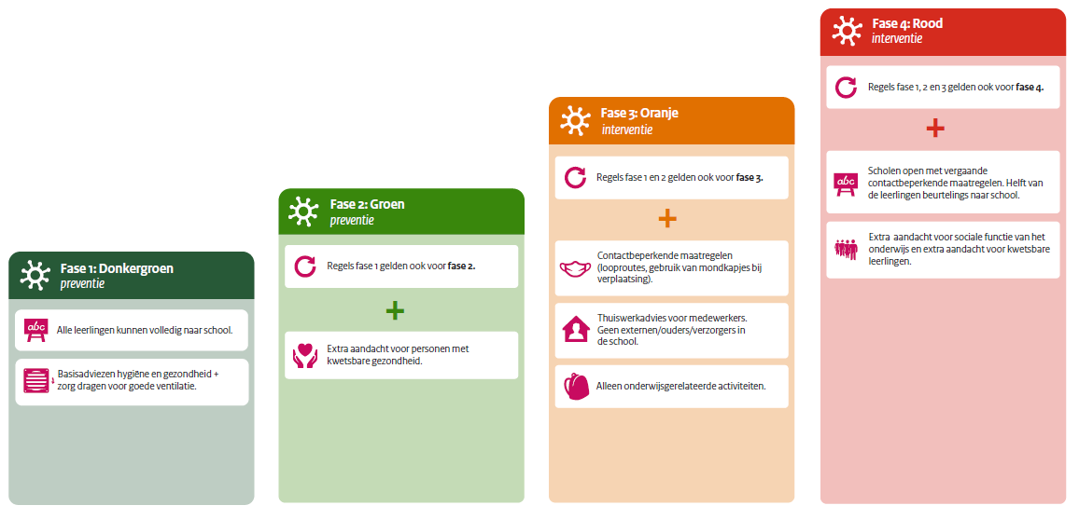
Oudertevredenheidspeiling (OTP) 2022 en inventarisatie.
Oudertevredenheidspeiling.
In juni vroegen wij u de OTP in te vullen. Het verslag daarvan is binnen. Het bevat een schat aan informatie die we gaan gebruiken. Met enkele betrokken ouders willen we een start gaan maken door allereerst praktisch met elkaar conclusies te trekken, speerpunten te bepalen en daarmee aan de slag te gaan. Met elkaar betekent hier vooral: stamgroepleiders en ouders samen. We hebben daarvoor ook al een werkvorm in gedachten. Voor we starten wachten we even op de resultaten van de inventarisatie ‘Opgave Ouderhulp Schooljaar 2022-2023.’ Mogelijk zitten daar nog aanmeldingen tussen die bruikbaar zijn. De link hiervoor ontving u vorige week vrijdag. Hieronder nog even de link naar Google Docs voor die lijst: https://docs.google.com/forms/d/e/1FAIpQLSeDWeeWzJCzumAYLw9L3C671NE_4PrNEji1gKl7WkNhkWpmIA/viewform?vc=0&c=0&w=1&flr=0

Inzet juf Jenske op de Akkerweg.
Juf Jenske is na de zomervakantie gestart op de Kring. Naast drie dagen op de Sparrenlaan is zij ook nog één dan beschikbaar voor de Akkerweg. Juf Tessa (stamgroep 5-6C) start binnenkort met een scholing waarvoor zij gedurende het schooljaar een aantal dinsdagen niet voor de groep kan staan. Jenske neemt die dagen van Tessa over. Daarnaast zal Jenske op de overige dinsdagen ook op de Akkerweg zijn in de ondersteuning van de andere stamgroepen.
Schrijfgerei.
Voor de groepen 3-4 en 5-6 hebben de kinderen vanuit school hun schrijfgerei gekregen. Alle benodigdheden zoals een kleurdoos, een etui met: potlood, gum, pen en schaar worden vanuit school verstrekt.
De kinderen hebben hier voldoende aan. Er hoeven dus geen spullen van thuis meegenomen te worden.
In de groepen 7-8 kunnen de kinderen wel hun eigen schrijfspulletjes gebruiken.

Parro en communicatie.
In de eerste nieuwsbrief van twee weken gelden meldden wij u dat we overgaan op de app van Parro. Parro is gekoppeld aan onze leerlingadministratie. Volgende week ontvangt u een ouderbrief met uitleg en een tijdspad voor invoering.
U ontving vorig jaar alle nieuwsbrieven via de app van Concapps. Nu we overgaan naar Parro en Concapps niet meer gebruiken, ontvangt u deze nieuwsbrief tijdelijk alleen per mail via Parnassys. Zodra Parro ‘in de lucht is’ ontvangt u de nieuwsbrief weer via de app.
Open Monumentendag Driebergen-Rijsenburg.
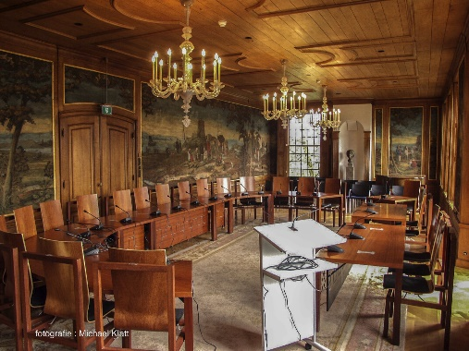
Zaterdag 10 en zondag 11 september is het ook in Driebergen Open Monumentendag. Thema dit jaar is duurzaamheid. In onze woonomgeving is veel moois te zien. Leuk om dat te gaan bekijken met kinderen. Tussen 13.00 uur en 16.30 uur kunt u gratis binnenlopen in 15 plaatselijk monumenten of bijzondere gebouwen.
Speciaal voor kinderen is er een boekje gemaakt met foto’s van de Traaij van vroeger en nu voorzien van opdrachten en een prijsvraag.

Alle informatie vindt u op: https://www.openmonumentendag.nl/comite/driebergen-rijsenburg/

